АНАЛИЗ РЕЗУЛЬТАТОВ ВПР В МБОУ СОШ №14
апрель 2017 «Математика 5 класс»

- Общая информация о муниципальной общеобразовательной организации

Муниципальное образование (город/район) | г.Новошахтинск
Наименование МОО | МБОУ СОШ №14
Логин МОО (sch61….) | sch613236

- Количественный состав участников ВПР апрель 2017 в МОО

Таблица 1
Наименование предметов | 5А класс  (чел.) | 5Б класс  (чел.)
Математика | 24 | 25

3. Распределение первичных баллов участников ВПР апрель 2017

МБОУ СОШ №14(49 уч.) |  |  |  |  |  |  |  |  |  |  |  |  |  |  |  | Рособрнадзор
Всероссийские проверочные работы (5 класс)
Дата: 20.04.2017
Предмет: Математика
Распределение первичных баллов
Максимальный первичный балл: 20
Общая гистограмма первичных баллов
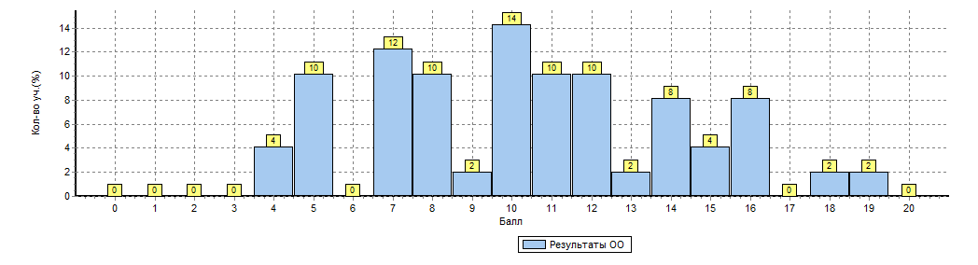
Распределение первичных баллов по вариантам
Вариант | 4 | 5 | 7 | 8 | 9 | 10 | 11 | 12 | 13 | 14 | 15 | 16 | 18 | 19 | Кол-во уч.
11 | 1 | 2 | 4 | 3 |  | 4 |  | 2 |  | 3 |  | 4 | 1 |  | 24
16 | 1 | 3 | 2 | 2 | 1 | 3 | 5 | 3 | 1 | 1 | 2 |  |  | 1 | 25
Комплект | 2 | 5 | 6 | 5 | 1 | 7 | 5 | 5 | 1 | 4 | 2 | 4 | 1 | 1 | 49

Рисунок 1
На гистограмме (рисунок 1) распределение первичных баллов смещено в сторону отметок «3» и «4».
Причины отклонения от нормального распределения первичных баллов по математике в 5 классах:
- конфликт интересов при проведении ВПР,
- недостаточное соблюдение всех регламентов проведение оценочных процедур,
- проверка работ не всегда осуществляется по стандартизированным критериям с предварительным коллегиальным обсуждением подходов к оцениванию.
Для повышения объективности оценки образовательных результатов разработан
план мероприятий по повышению качества образования по результатам ВПР, в котором отражены комплексные мероприятия по трем направлениям:
1. обеспечение объективности образовательных результатов в рамках конкретной оценочной процедуры в образовательной организации;
2. профилактическая работа с выявленными случаями необъективного оценивания;
3. формирование у участников образовательных отношений позитивного отношения к объективной оценке образовательных результатов.

4. Сравнительный анализ результатов ВПР апрель 2017 с годовыми отметками учеников (таблица 2).
Таблица 2
Сравнительный анализ результатов участников ВПР
Класс* | Количество обучающихся, выполнивших ВПР (чел.) | Доля учащихся, отметки по ВПР которых ниже их годовой отметки(%) | Доля учащихся, отметки по ВПР которых совпадают с их годовой отметкой по предмету (%) | Доля учащихся, отметки по ВПР которых выше их годовой отметки(%)
Математика
5А | 24 | 12,0 | 72,0 | 16,0
5Б | 25 | 8,0 | 80,0 | 12,0

Рисунок 2. Соотношение результатов ВПР и годовых отметок
по математике в 5 классах МБОУ СОШ №14

Рисунок 2. Соотношение результатов ВПР и годовых отметок
по математике в 5 классах МБОУ СОШ №14

Вывод:
- По классам наблюдаются признаки необъективности при проверке ВПР.
- Наблюдаются незначительные отклонения в расхождениях между годовыми отметками учащихся и результатами ВПР.

5. Сравнение статистических показателей общероссийских, региональных, муниципальных и школьных результатов ВПР по математике.

Таблица 3
МБОУ СОШ №14(49 уч.) |  |  |  |  |  |  | Рособрнадзор
Всероссийские проверочные работы (5 класс)
Дата: 20.04.2017
Предмет: Математика
Выполнение заданий
(в % от числа участников)
Максимальный первичный балл: 20
ОО |  |  |  | Кол-во уч. |  | 1 |  | 2 | 3 | 4 | 5 | 6 | 7 | 8 | 9 | 10 | 11(1) | 11(2) | 12(1) | 12(2) | 13 | 14
 |  |  |  |  | Макс  балл | 1 |  | 1 | 1 | 1 | 1 | 2 | 1 | 1 | 2 | 2 | 1 | 1 | 1 | 1 | 1 | 2
Вся выборка |  |  |  | 1108491 |  | 81 |  | 48 | 67 | 54 | 87 | 67 | 64 | 40 | 44 | 51 | 88 | 80 | 59 | 58 | 52 | 9
 | Ростовская обл. |  |  | 36092 |  | 83 |  | 49 | 66 | 55 | 88 | 62 | 69 | 38 | 41 | 47 | 90 | 76 | 58 | 58 | 62 | 4
 |  | город Новошахтинск |  | 735 |  | 75 |  | 46 | 69 | 47 | 87 | 59 | 68 | 39 | 41 | 43 | 90 | 73 | 45 | 55 | 60 | 3
 |  |  | МБОУ СОШ №14 | 49 |  | 69 |  | 51 | 53 | 31 | 94 | 58 | 59 | 51 | 40 | 50 | 94 | 61 | 57 | 53 | 59 | 5

Вывод: В целом статистические показатели школьных результатов ВПР по математике в 5-х классах соответствуют статистическим показателям общероссийских, региональных и муниципальных результатов ВПР.

- Достижение планируемых результатов в соответствии с ПООП НОО/ООО и ФГОС
Таблица 4

МБОУ СОШ №14(49 уч.) |  |  |  |  |  | Рособрнадзор
Всероссийские проверочные работы (5 класс)
Дата: 20.04.2017
Предмет: Математика
Достижение планируемых результатов в соответствии с ПООП ООО
№ | Блоки ПООП ООО |  | Макс  балл |  | По ОО |  | Средний % выполнения |  | 1
 | выпускник научится / | получит возможность научиться
 | или проверяемые требования (умения) в соответствии с ФГОС |  |  |  |  |  | По региону | По России
 |  |  |  |  | 49 уч. |  | 36092 уч. | 1108491 уч.
1 | Развитие представлений о числе и числовых системах от натуральных до действительных чисел. Оперировать на базовом уровне понятием «натуральное число». |  | 1 |  | 69 |  | 83 | 81
2 | Развитие представлений о числе и числовых системах от натуральных до действительных чисел. Оперировать на базовом уровне понятием «обыкновенная дробь». |  | 1 |  | 51 |  | 49 | 48
3 | Развитие представлений о числе и числовых системах от натуральных до действительных чисел. Оперировать на базовом уровне понятием «десятичная дробь». |  | 1 |  | 53 |  | 66 | 67
4 | Развитие представлений о числе и числовых системах от натуральных до действительных чисел. Решать задачи на нахождение части числа и числа по его части. |  | 1 |  | 31 |  | 55 | 54
5 | Овладение приемами выполнения тождественных преобразований выражений. Использовать свойства чисел и правила действий с рациональными числами при выполнении вычислений. |  | 1 |  | 94 |  | 88 | 87
6 | Умение применять изученные понятия, результаты, методы для решения задач практического характера и задач из смежных дисциплин. Решать задачи разных типов (на работу, на движение), связывающих три величины; выделять эти величины и отношения между ними; знать различие скоростей объекта в стоячей воде, против течения и по течению реки. |  | 2 |  | 58 |  | 62 | 67
7 | Умение применять изученные понятия, результаты, методы для решения задач практического характера и задач из смежных дисциплин. Решать несложные сюжетные задачи разных типов на все арифметические действия. |  | 1 |  | 59 |  | 69 | 64
8 | Умение применять изученные понятия, результаты, методы для решения задач практического характера и задач из смежных дисциплин. Находить процент от числа, число по проценту от него; находить процентное отношение двух чисел; находить процентное снижение или процентное повышение величины. |  | 1 |  | 51 |  | 38 | 40
9 | Овладение навыками письменных вычислений. Использовать свойства чисел и правила действий с рациональными числами при выполнении вычислений |  | 2 |  | 40 |  | 41 | 44
 | / выполнять вычисления, в том числе с использованием приемов рациональных вычислений, обосновывать алгоритмы выполнения действий.
10 | Умение применять изученные понятия, результаты, методы для решения задач практического характера и задач из смежных дисциплин. Решать задачи на покупки, решать несложные логические задачи методом рассуждений. |  | 2 |  | 50 |  | 47 | 51
11(1) | Умение извлекать информацию, представленную в таблицах, на диаграммах. Читать информацию, представленную в виде таблицы, диаграммы. |  | 1 |  | 94 |  | 90 | 88
11(2) | Умение извлекать информацию, представленную в таблицах, на диаграммах. Читать информацию, представленную в виде таблицы, диаграммы |  | 1 |  | 61 |  | 76 | 80
 | / извлекать, интерпретировать информацию, представленную в таблицах и на диаграммах, отражающую свойства и характеристики реальных процессов и явлений.
12(1) | Умение применять изученные понятия, результаты, методы для решения задач практического характера и задач из смежных дисциплин. Вычислять расстояния на местности в стандартных ситуациях. |  | 1 |  | 57 |  | 58 | 59
12(2) | Развитие умений моделирования реальных ситуаций на языке геометрии, развитие изобразительных умений. Выполнять простейшие постро­ения и измерения на местности, необходимые в реальной жизни. |  | 1 |  | 53 |  | 58 | 58
13 | Развитие пространственных представлений. Оперировать на базовом уровне понятиями: «прямоугольный параллелепипед», «куб», «шар». |  | 1 |  | 59 |  | 62 | 52
14 | Умение проводить логические обоснования, доказательства математических утверждений. |  | 2 |  | 5 |  | 4 | 9
 | Решать простые и сложные задачи разных типов, а также задачи повышенной трудности.

- Выполнение заданий участниками ВПР – 2017
Таблица 5
МБОУ СОШ №14(49 уч.) |  |  |  |  |  |  |  |  |  |  |  |  |  |  |  |  | Рособрнадзор
Всероссийские проверочные работы (5 класс)
Дата: |  |  |  |  | 20.04.2017
Предмет: |  |  |  |  | Математика
Статистика по отметкам
Максимальный первичный балл: 20
ОО |  |  |  |  |  |  |  |  |  |  |  | Кол-во уч. | Распределение групп баллов в %
 |  |  |  |  |  |  |  |  |  |  |  |  | 2 | 3 | 4 | 5
Вся выборка |  |  |  |  |  |  |  |  |  |  |  | 1108491 | 10.7 | 31.7 | 34.5 | 23.2
 | Ростовская обл. |  |  |  |  |  |  |  |  |  |  | 36092 | 9.2 | 35 | 35.1 | 20.8
 |  | город Новошахтинск |  |  |  |  |  |  |  |  |  | 735 | 13.5 | 38.1 | 30.3 | 18.1
 |  |  | (sch613236) МБОУ СОШ №14 |  |  |  |  |  |  |  |  | 49 | 14.3 | 38.8 | 30.6 | 16.3
Общая гистограмма отметок
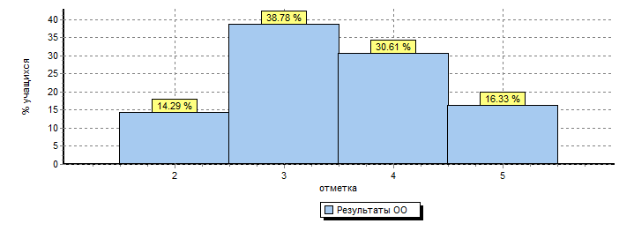
Распределение отметок по вариантам
Вариант |  |  |  | 2 |  | 3 | 4 | 5 | Кол-во уч.
11 |  |  |  | 3 |  | 11 | 5 | 5 | 24
16 |  |  |  | 4 |  | 8 | 10 | 3 | 25
Комплект |  |  |  | 7 |  | 19 | 15 | 8 | 49

